שאלות :

Inference:

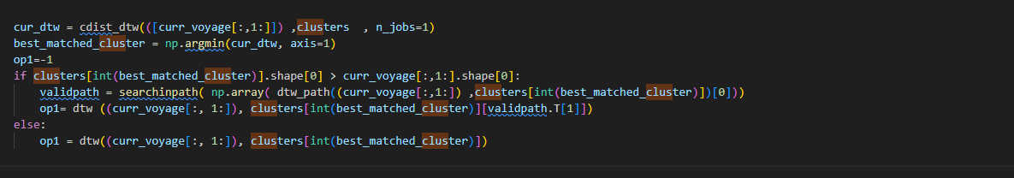

1.מה עושה ה searchinPath ולמה הוא הכרחי ולמה צריך את התנאי הזה ?



2.מה המטרה של המשקול הזה ,למה צריך אותו?

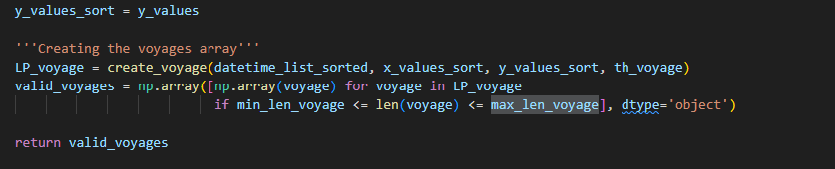

3.למה לחסום מלעמלה את מספר הנקודות בכל מסלול?

חסום ב50

4.ערכים של nan בקובץ של הtrain(כמות הnan משתנה בין קובץ לקובץ לא אחיד) .

6.בנוסף התנאי לtresh הוא לא אחיד בין הinfernce לtrain ולזה שבvalidation :

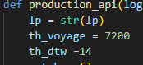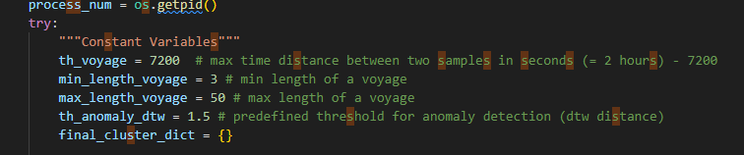

שאלות על הtrain :

1.



לא מוגדר

3.בעיה בבחירה של מספר הקבוצות:

בוחרים לפי התנאי של הsiluate_score גדול מ0.85 תחת ההחנות שאם אין אפחד שגדול מה threshold לוקחים את האינדקס המקסימלי ואם יש אז לוקחים את האחרון שעומד בתנאי .

התנאי הזה לא טוב כיוון שאם אין אף אחד שעומד בtreshold יכול להיות שהחלוקה לקובצות לא מספיק טובה (אי אפשר לקלסטר) ואולי כדאי לזרוק חריגה במקום/ כמו כן עבור סיטואציה שיש כן יש למה לוקחים את האחרון ולא את הזה עם הscore הכי גבוהה .

4. בעיה עם הaccurcy:

1. אין התייחסות לgt -האם הייתה חריגה או לא , אין תיוג בכלל.
2. היחס נותן פשוט את היחס בין כמות האנולמיות שיש לבין המדגם הכללי שיש עבור הlp בתוך הtest , לא מתייחס לTP .
3. לצורך ההדגמה – אם הכל אנומליות accuracy 1 אם אין אנומליות accuracy 0.



ככה מחושב כשאר בתאוריה מה שצריך הוא

1. מה הקטע של השורה של הdebug בסוף מה ניסו לבדוק פה.

מה הקטע של השורה הבאה : 

1. הדפסה של משתנה שלא מתקדם ולא משתנה count

Problem with Count – its not updated and not used – reinalized every process.

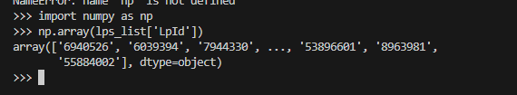

כמו כן המשתנה N סופר אותיות(את מספר התווים בלוחיות רישוי ולא את מספר לוחיות הרישוי .

 סופר אותיות ולא את כמות המידע

יתאפס בכל פעם : 

7. בעיה עם איך שהוגדר המספרים במעבר על פני יום חדש בלילה (קפיצה ריצינית) :

כיוון שב clustering מסתכלים על שעות אבסולטי יכול להיות שיהיה מעבר מ23:50 ל00:10 ביום למחורת ובגלל שמסתכלים על מרחק אבוסטלי זה יחשב רחוק מאוד על אף שזה אותו מסלול.

1. שאלות כלליות על מבנה הקוד :

מה זה הקוד של אלכס-utils

בקשה לקבל את הflow-manger

מה זה הקובץ של הbaseline שיש בקוד(sky_wsdm(

Whats the the get_json I getting (which json is sendnd in the body )

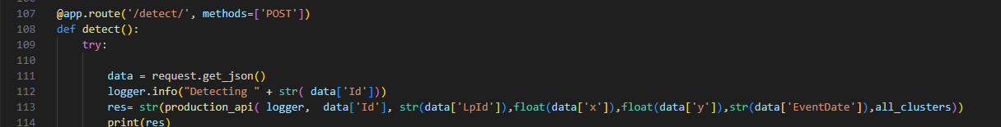

בקובץ של הapi -איזה routs רלוונטים?



